Jmeter

Treinamento(Básico)



Conteúdo

1. Introdução 3

**1.1.** Objetivos 3

**1.2.** Sistema 3

**1.3.** Abordagem do Teste ...........................................................................................................4

2. Escopo 4

**2.1.** Detalhes do Escopo 4

3. Características de Ambiente 5

**3.1.** Aplicação em Teste 5

**3.2.** Infraestrutura para Testes 5

**3.3.** Relatório .........................................................................................................................6

4. Objetivos dos Testes 6

**4.1.** Detalhes dos Testes 6

5. Recursos 7

**5.1.** Detalhes dos Recursos 7

6. Projeto de Testes 7

**6.1.** Detalhes 7

7. Critérios de Aceite 8

**7.1.** Critérios de Conclusão 8

8. Premissas 9

**8.1.** Detalhes das Premissas 9

9. Glossário 10

# Introdução - Dowloading

# Criar projeto simples

# Mesclar com plano de teste existente(Merge)

Tela inicial.

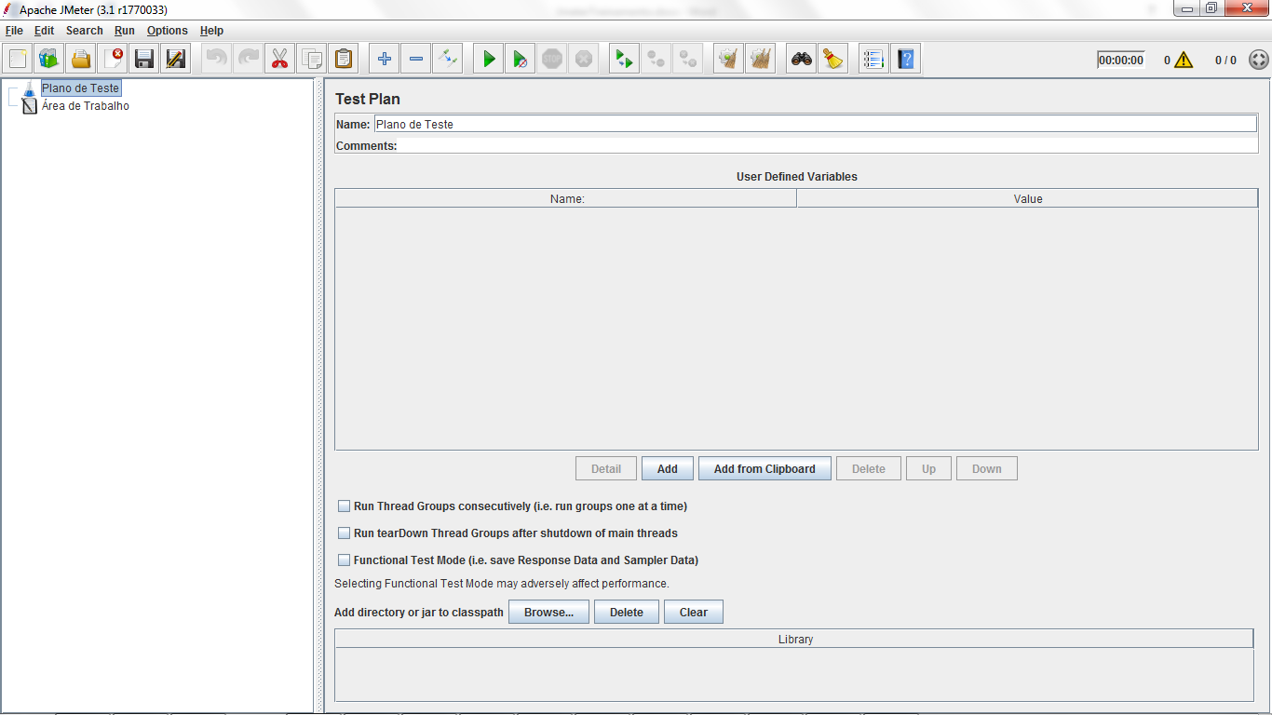

Clicar com o botão direito em plano de teste, Mesclar(Merge)

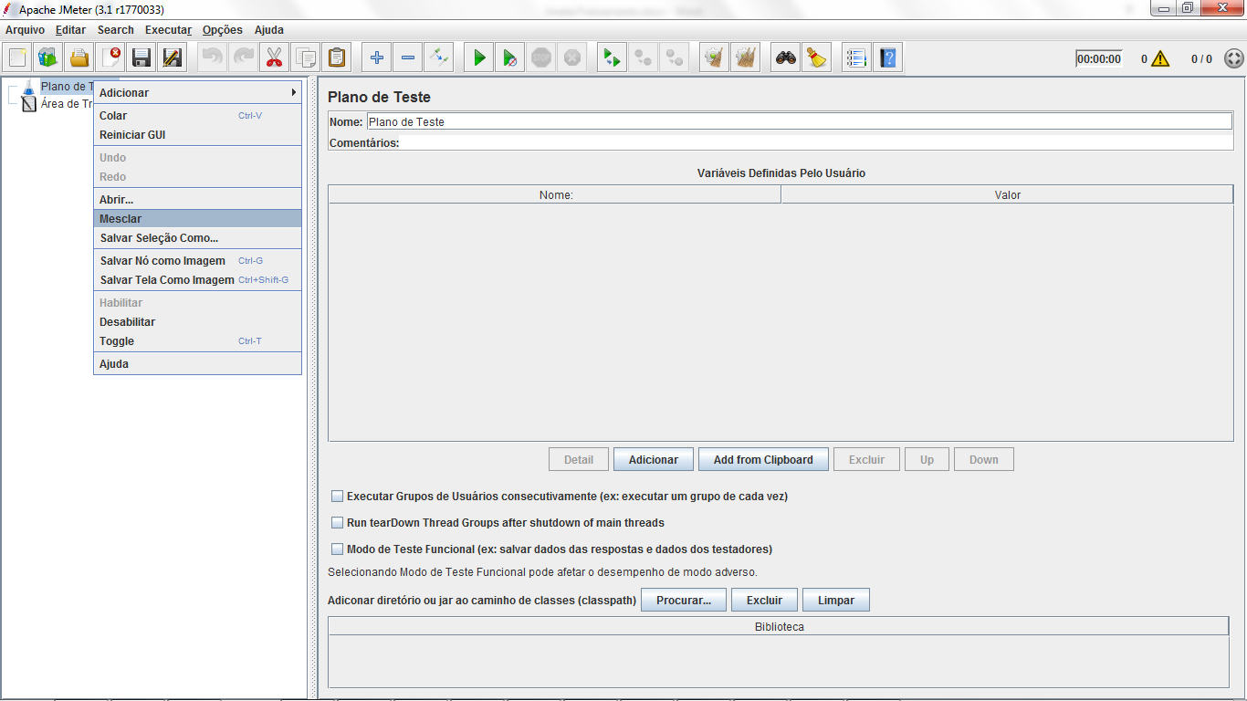

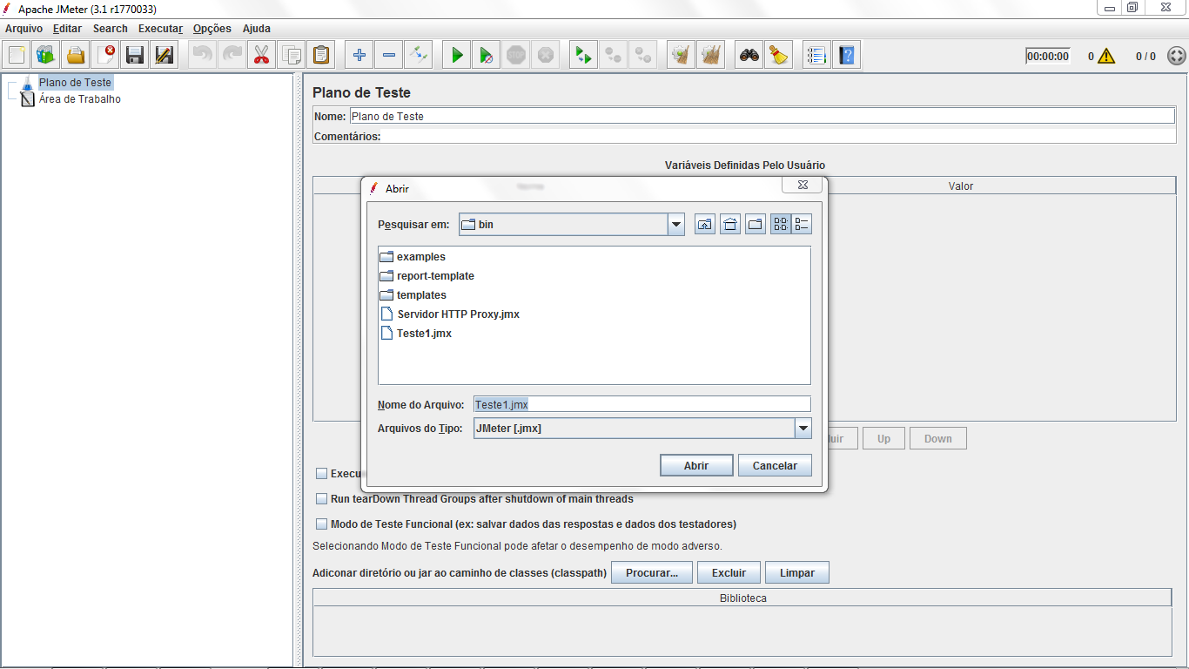

Escolha arquivo de configuração, pressione botão abrir.

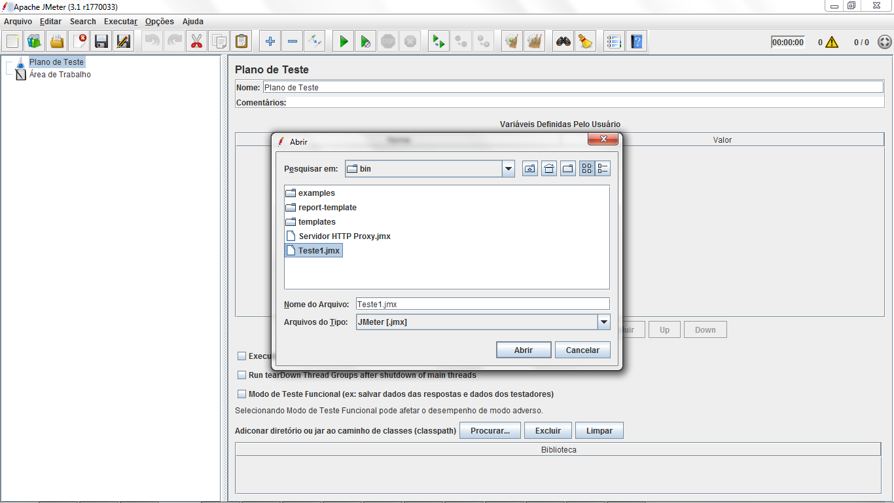

Sistema exibe configuração de teste selecionada.

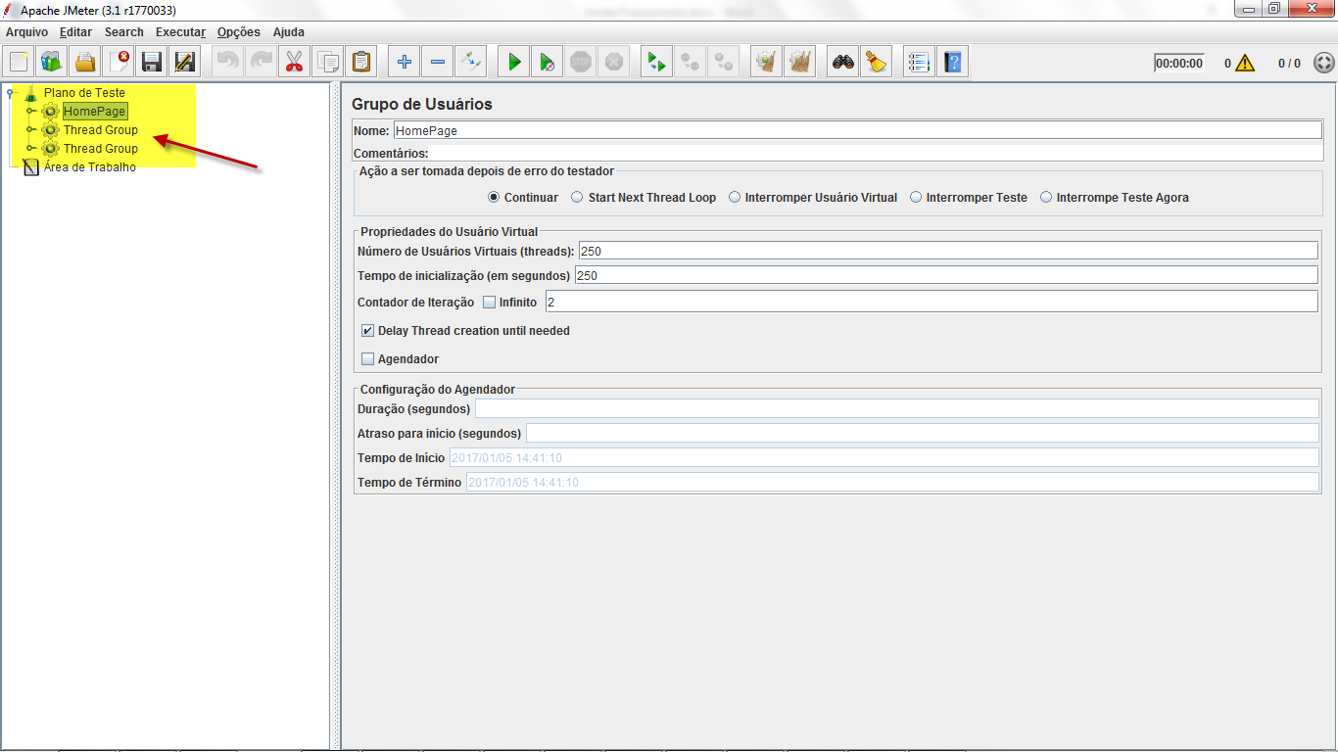

# Teclas de atalhos

* Using **Stop** (Control + '.'). It stops the threads immediately if possible.
* Using **Shutdown** (Control + ','). It requests the threads to stop at the end of any current work.